**Medidor Calidad Aire Módulo Detección de Gas Peligrosos Para Arduino**

Con MQ-135

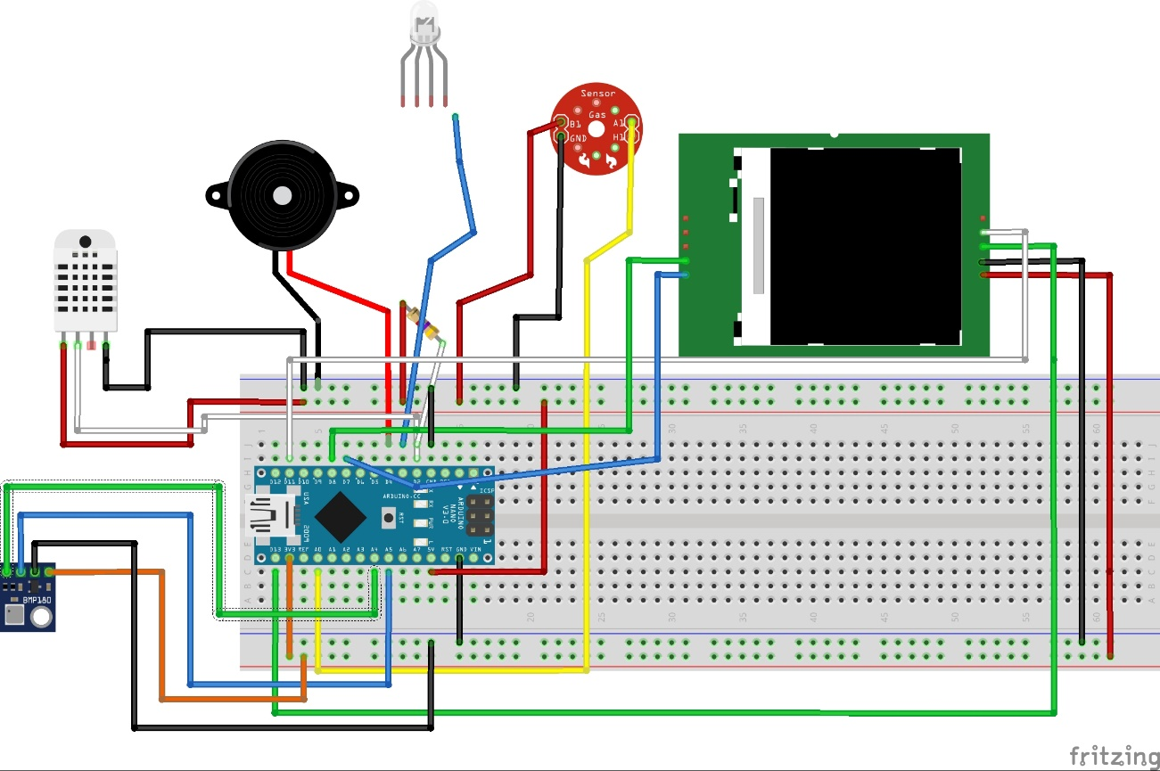

Componentes Basicos:

* Arduino Nano
* Sensor MQ-135 de gases
* Pantalla IPS 240x240
* Buzzer 5v

Componentes añadidos:

* Sensor de presión Atmosferica BMP180
* Sensor de humedad DHT22
* LED rgb (lo eso sopesando)